
计算机与信息学院
Python程序设计实验报告

专 业 班 级 | 智科四班
学生姓名及学号 | 张昱晨 2024218591
课程教学班号 | 003
任 课 教 师 | 李永瑞
实验指导教师
实验地点
2022 ~2023 学年第 一 学期

说 明
实验报告是关于实验教学内容、过程及效果的记录和总结，因此，应注意以下事项和要求：
1．每个实验单元在4页的篇幅内完成一份报告。“实验单元”指按照实验指导书规定的实验内容。若篇幅不够，可另附纸。
2、各实验的预习部分的内容是进入实验室做实验的必要条件，请按要求做好预习。
3．实验报告要求：书写工整规范，语言表达清楚，数据和程序真实。理论联系实际，认真分析实验中出现的问题与现象，总结经验。
4．参加实验的每位同学应独立完成实验报告的撰写，其中程序或相关的设计图纸也可以采用打印等方式粘贴到报告中。严禁抄袭或拷贝，否则，一经查实，按作弊论取，并取消理论课考试资格。
5．实验报告作为评定实验成绩的依据。

实验序号及名称：实验 2 Python 基础二——序列数据类型 及应用
实验时间∶ 2025年10月 6 日
预习内容
一、实验目的和要求∶
1、掌握列表与列表推导式 2、掌握元组与生成器推导式 3、掌握切片的使用 4、掌握字典的用法 5、掌握集合的用法 6、掌握字符串及其应用

二、实验任务∶
（1） 列表推导式与字典的应用问题描述：编写程序，先生成包含 1000 个随机字符的字符串，然后统计每个字符出现的次数。 要求：查找资料编写至少 2 种不同的求解方法。
(2) 集合的应用问题描述：编写程序，输入两个集合 setA 与 setB，分别输出它们两个交集 的交、差、并。 要求：采用系统类与自定义集合类两种方法进行实现
（3） 字符串与列表推导式的应用问题描述： 编写程序，生成含有n个元素的嵌套列表，即列表的每个 元素仍是列表，要求列表中的元素是长度不超过 m 的数字或字符组成 的字符串，并按照字符串长度降序输出结果。
（4） 列表与切片的应用问题描述：编写程序，生成一个整型列表，输出包含原列表中所有元素的新列表、包含原列表中所有元素的逆序列表，以及输出具有偶数位置的元素列表。
（5） 元组的应用问题描述：编写程序，利用生成器推导式生成包含 n 个整数元素的元组，每个元素值不大于 m，并过滤掉偶数整数，并输出。
（6） 字典的应用问题描述：编写程序，输入任意长度的字符串，统计每个单词出现的次数并存储到字典进行输出。 例如：输入：“I love China”， 输出：I：1 love: 1 China: 1
（7）正则表达式的应用问题描述：用户输入一段英文，然后输出这段英文中所有长度为 3 个字母的单词。 （提示：可以调用 findall 函数，也可以先调用 split 函数将字符串进行分隔，再搜索长度为3的单词。）

三、实验准备方案，包括以下内容：
（硬件类实验：实验原理、实验线路、设计方案等）
（软件类实验：所采用的核心方法、框架或流程图及程序清单）
本实验属于软件类实验
1.统计随机字符的出现次数：
核心方法：通过列表推导式生成随机字符，字典get方法手动计数（方法一）
通过collection.Counter 自动计数（方法二）
程序流程图：
开始
│
├─ 生成随机字符串（两种方法共用）
│ ├─ 从string.printable中随机选择1000个字符（列表推导式）
│ └─ 拼接为完整字符串
│
├─ 分支：方法1（手动统计）
│ ├─ 初始化空字典chars_count
│ ├─ 遍历字符串的每个字符：
│ │ └─ 用chars_count.get(char, 0) + 1更新计数
│ ├─ 返回“前20个字符+...”和chars_count
│ └─ 输出前20个字符及前10项统计结果
│
├─ 分支：方法2（自动统计）
│ ├─ 调用Counter(random_str)自动统计
│ ├─ 返回“前20个字符+...”和Counter对象
│ └─ 输出前20个字符及前10项统计结果
│
结束

2.求两个输入集合的交、差、并集
法一：使用系统类
核心方法：直接使用Python 的内置set类型已经提供的集合运算的方法求解。
法二：使用自定义类
核心方法：正则表达式模式 r'\b[a-zA-Z]{3}\b'，使用re.findall()函数查找所有匹配的单词。
程序流程图：
开始
│
├─ 输入第一个集合元素
│
├─ 输入第二个集合元素
│
├─ 将输入转换为集合（系统类或自定义类）
│
├─ 计算交集
│ ├─ 系统类：使用 & 运算符或 intersection() 方法
│ └─ 自定义类：遍历元素，收集两个集合都有的元素
│
├─ 计算并集
│ ├─ 系统类：使用 | 运算符或 union() 方法
│ └─ 自定义类：合并两个集合元素并去重
│
├─ 计算差集
│ ├─ 系统类：使用 - 运算符或 difference() 方法
│ └─ 自定义类：遍历第一个集合，收集不在第二个集合中的元素
│
├─ 输出集合A、集合B
│
├─ 输出交集、并集、差集结果
│
结束

3. 生成含有 n 个元素的嵌套列表：
核心方法：
生成随机字符串：构建generate_random_string(max_length)函数生成长度1到max_length 的随机字符串（含数字、大小写字母）
构建嵌套列表：构建generate_nested_list(n, m)函数生成含n个元素的嵌套列表（每个元素是子列表，子列表含随机字符串）
展平与排序：构建flatten_and_sort(nested_list)函数将嵌套列表展平为一维列表，并按 “长度降序+相同同长度则按字母排序” 的方式
程序流程图：
开始
│
├─ 调用main()函数
│ │
│ ├─ 获取用户输入n和m
│ │ ├─ 若输入非整数 → 捕获ValueError，输出“输入错误”并结束
│ │ └─ 若n≤0或m≤0 → 输出“n和m必须是正整数”并结束
│ │
│ ├─ 调用generate_nested_list(n, m)生成嵌套列表
│ │ │
│ │ ├─ 循环n次生成子列表：
│ │ │ ├─ 随机生成子列表长度（1-5）
│ │ │ ├─ 调用generate_random_string(m)生成指定数量的随机字符串
│ │ │ │ ├─ 随机确定字符串长度（1-m）
│ │ │ │ ├─ 从“数字+字母”集随机选字符
│ │ │ │ └─ 拼接为字符串并返回
│ │ │ └─ 子列表添加到嵌套列表
│ │ │
│ │ └─ 返回嵌套列表
│ │
│ ├─ 输出生成的嵌套列表（整体+每个子列表）
│ │
│ ├─ 调用flatten_and_sort(nested_list)处理列表
│ │ │
│ │ ├─ 用列表推导式展平嵌套列表为一维列表
│ │ ├─ 按“-len(x), x”规则排序
│ │ └─ 返回排序后的列表
│ │
│ ├─ 输出排序后的列表
│ │
│ └─ 结束
│
结束

4. 列表与切片的应用：
核心方法：
生成随机整型列表：构建generate_integer_list(length, min_val=0, max_val=100) 生成指定长度的随机整型列表
获取副本、逆序、提取偶数位置元素：构建get_original_list(lst)、get_reversed_list(lst)、get_even_position_elements(lst)函数，对列表实行拷贝、切片等操作
程序流程图：
开始
│
├─ 进入main()函数，执行try块
│ │
│ ├─ 步骤1：获取用户输入（列表长度）
│ │ │
│ │ ├─ 尝试将输入转为int类型
│ │ │ ├─ 转换失败（如输入字母/符号）→ 触发ValueError
│ │ │ │ └─ 进入except块，打印“输入错误，请输入整数!” → 结束程序
│ │ │ │
│ │ │ └─ 转换成功 → 进入步骤2（输入验证）
│ │ │
│ ├─ 步骤2：验证输入合法性（长度是否>0）
│ │ │
│ │ ├─ 若长度≤0 → 打印“列表长度必须是正整数” → 结束程序
│ │ │
│ │ └─ 若长度>0 → 进入步骤3（生成随机列表）
│ │
│ ├─ 步骤3：生成随机整型列表
│ │ │
│ │ └─ 调用generate_integer_list(length) → 得到原始列表original
│ │
│ ├─ 步骤4：处理原始列表（生成3个新列表）
│ │ │
│ │ ├─ 调用get_original_list(original) → 得到原列表副本new_list
│ │ │
│ │ ├─ 调用get_reversed_list(original) → 得到逆序列表reversed_list
│ │ │
│ │ └─ 调用get_even_position_elements(original) → 得到偶数位置列表even_position_list
│ │
│ ├─ 步骤5：输出所有结果
│ │ │
│ │ ├─ 打印“生成的整型列表: original”
│ │ │
│ │ ├─ 打印“包含所有元素的新列表: new_list”
│ │ │
│ │ ├─ 打印“逆序列表: reversed_list”
│ │ │
│ │ └─ 打印“偶数位置（0, 2, 4...）的元素列表: even_position_list”
│ │
│ └─ 程序正常结束
│
结束
5. 元组的应用：
核心方法：通过构建generate_odd_tuple(n, m)函数生成n个 1到m 的随机整数，返回 “原始元组” 和 “过滤偶数后的元组”
程序流程图：
开始
│
├─ 进入main()函数，执行try块
│ │
│ ├─ 步骤1：获取用户输入n（整数数量）和m（整数最大值）
│ │ │
│ │ ├─ 尝试将输入转为int类型
│ │ │ ├─ 转换失败（非数字/小数）→ 触发ValueError
│ │ │ │ └─ 进入except块，打印“输入错误，请输入整数” → 结束程序
│ │ │ │
│ │ │ └─ 转换成功 → 进入步骤2（合法性判断）
│ │ │
│ ├─ 步骤2：验证n和m是否为正整数
│ │ │
│ │ ├─ 若n≤0 或 m≤0 → 打印“n和m必须是正整数” → 结束程序
│ │ │
│ │ └─ 若n>0 且 m>0 → 调用generate_odd_tuple(n, m)
│ │ │
│ │ ├─ 步骤3：生成随机整数生成器（number_generator）
│ │ │
│ │ ├─ 步骤4：生成器转列表（original_list）→ 解决一次性问题
│ │ │
│ │ ├─ 步骤5：生成两个元组
│ │ │ ├─ 原始元组：tuple(original_list)
│ │ │ └─ 过滤元组：筛选奇数并转元组
│ │ │
│ │ └─ 返回原始元组和过滤元组
│ │
│ ├─ 步骤6：输出结果
│ │ │
│ │ ├─ 打印“生成的包含n个整数的元组为：原始元组”
│ │ │
│ │ └─ 打印“过滤掉偶数后：过滤元组”
│ │
│ └─ 程序正常结束
│
结束
6. 统计字符串中每个单词出现的次数
核心方法：构建count_words(input_str)处理输入字符串，统计每个单词的出现次数并返回字典
程序流程图：
开始
│
├─ 进入main()函数
│ │
│ ├─ 步骤1：获取用户输入
│ │ └─ 执行input()，得到原始字符串input_str
│ │
│ ├─ 步骤2：调用count_words(input_str)，开始核心处理
│ │ │
│ │ ├─ 子步骤2.1：去除标点
│ │ │ ├─ 创建标点删除映射表：translator = str.maketrans('', '', string.punctuation)
│ │ │ └─ 去除标点：processed_str = input_str.translate(translator)
│ │ │
│ │ ├─ 子步骤2.2：分割单词
│ │ │ └─ 执行processed_str.split()，得到单词列表words
│ │ │
│ │ ├─ 子步骤2.3：字典统计
│ │ │ ├─ 初始化空字典word_counts = {}
│ │ │ ├─ 循环遍历words列表中的每个单词：
│ │ │ │ └─ 执行word_counts[word] = word_counts.get(word, 0) + 1
│ │ │ └─ 返回统计字典word_counts（赋值给result）
│ │ │
│ │ └─ 结束count_words调用
│ │
│ ├─ 步骤3：输出结果
│ │ ├─ 打印提示信息：“单词出现次数统计如下:”
│ │ └─ 遍历result字典，按“单词: 次数”格式打印每个键值对
│ │
│ └─ 程序正常结束
│
结束
7. 求一段英文中所有长度为 3 个字母的单词：
核心方法：构建find_three_letter_words(text) 函数定义正则匹配模式pattern =
r’\b[a-zA-Z]{3}\B’，利用正则表达式从输入文本中提取所有只有三个字母的单词
程序流程图：
开始
│
├─ 进入main()函数
│ │
│ ├─ 步骤1：获取用户输入
│ │ └─ 执行input("请输入一段英文: ") → 得到原始文本text
│ │
│ ├─ 步骤2：调用find_three_letter_words(text)，开始核心匹配
│ │ │
│ │ ├─ 子步骤2.1：定义正则模式
│ │ │ └─ pattern = r'\b[a-zA-Z]{3}\b'（匹配完整3字母单词）
│ │ │
│ │ ├─ 子步骤2.2：批量查找匹配
│ │ │ └─ 执行re.findall(pattern, text) → 得到3字母单词列表result
│ │ │
│ │ └─ 返回result给main函数
│ │
│ ├─ 步骤3：输出结果
│ │ ├─ 打印提示信息：“使用正则表达式findall找到的3字母单词:”
│ │ └─ 打印result列表（如['has', 'two', 'red']或[]）
│ │
│ └─ 程序正常结束
│
结束

实验内容
一、实验用仪器、设备：
1.硬件环境：ThinkBook轻薄本 配置：CPU为3.80Ghz，机带RAM为32G

2.软件环境：
操作系统：Windows 11
开发工具：jupyter notebook python 3.9

二、实验内容与步骤（过程及数据记录）：
1.统计随机字符的出现次数：
(1) 生成随机字符串：用列表推导式，通过random.choice从string.printable候选池中随机选择 1000 个字符，形成字符列表，并用''.join(字符列表)将 1000 个字符拼接成完整的随机字符串。
(2) 统计字符出现次数：遍历随机字符串的每个字符，对每个字符：
若字符已在字典中（chars_count有该键），用chars_count.get(char, 0) + 1更新次数；若字符不在字典中，自动初始化为 1，最终得到包含所有字符及其次数的字典。（方法一：手动统计）；
直接调用collections.Counter(random_str)，Counter是 Python 内置的字典子类，可自动遍历字符串并统计每个字符的出现次数，返回一个 “字符-次数” 的映射对象。（方法一：自动统计）
(3) 返回与输出结果：两种方法均返回随机字符串的前20个字符和字符统计结果；输出时，截取统计结果的前 10 项（list(统计结果.items())[:10]），转换为字典后打印。

2.求两个输入集合的交、差、并集：
输入处理：获取用户输入
调用input()函数，分别接收两个字符串（用户需按 “元素 1, 元素 2, 元素 3” 格式输入，如 “3,4,2,5”）；
存储到input_str1（第一个集合输入）和input_str2（第二个集合输入）。
集合转换：将输入字符串转为 int 类型的set
第一步：分割字符串：用split(',')将输入字符串按 “逗号” 分割为列表（如 “3,4,2,5”→["3","4","2","5"]）；
第二步：类型转换 + 去重：用生成器表达式int(item) for item in 分割后的列表将每个元素转为int类型，再用set()包装为集合（自动去重，符合集合 “元素唯一” 的特性）；
最终得到setA和setB（均为int类型的内置set对象）。
运算计算：计算交集、并集、差集
利用 Pythonset的专用运算符实现：
交集：setA & setB→获取两个集合的共同元素（等价于setA.intersection(setB)）；
并集：setA | setB→获取两个集合的所有元素（去重）（等价于setA.union(setB)）；
差集：setA - setB→获取setA 有但 setB 没有的元素（等价于setA.difference(setB)）。
结果输出：打印集合与运算结果
用print()函数按格式输出setA、setB及三个运算结果（内置set输出为无序格式，如{2, 3, 4, 5}）。

3.生成含有 n 个元素的嵌套列表：
(1) 用户输入嵌套列表的元素个数n和字符串的最大长度m
(2) 生成随机字符串，为后续构建子列表提供元素
(3) 构建嵌套列表
1.初始化空列表nested_list，用于存储最终的嵌套列表；
2．循环n次（生成n个子列表）：
每次循环中，用random.randint(1, 5)生成 1 到 5 之间的随机整数，作为当前子列表的长度；用列表推导式[generate_random_string(m) for _ in range(sublist_length)]生成子列表：调用generate_random_string(m)生成sublist_length个随机字符串（每个长度≤m）；最后将生成的子列表添加到nested_list中；
3．循环结束后，返回nested_list（含n个子列表的嵌套列表）。
(4) 展平嵌套列表并排序
展平：利用列表推导式[s for sublist in nested_list for s in sublist]遍历嵌套列表的每个子列表（sublist），再遍历子列表的每个元素（s），收集所有元素到flat_list（一维列表）；
排序：对flat_list调用sort方法，按字符串长度的负值排序，当长度相同时，按字符串本身的字母顺序（ASCII 码顺序）排序；
(4) 最后输出结果，打印嵌套列表

4.列表与切片的应用：
(1) 生成符合长度要求的随机整数列表，将生成的列表赋值给original，作为后续处理的 “原始列表”。
(2) 对原始列表进行 “获取副本、逆序、提取偶数位置元素” 三种处理，得到 3 个新列表。
(3) 按顺序打印所有结果，让用户清晰查看原始列表及三种处理结果

5. 元组的应用：
(1) 获取输入并进行合法性判断
(2) 利用生成器推导式(random.randint(1, m) for _ in range(n))：循环n次，每次生成1个1到m的随机整数；执行original_list = list(number_generator)：迭代生成器并将所有随机整数存入列表，因为生成器只能迭代一次（迭代后数据被 “消耗”），转列表后可重复访问数据，后续既能生成 “原始元组”，又能筛选 “奇数元组”。
(3) 生成原始元组和过滤偶数后的元组（用生成器表达式(num for num in original_list if num % 2 != 0)遍历列表，筛选出 “除以 2 余数不为 0” 的奇数）
(4) 返回原始元组和过滤元组，最后将其输出

6. 统计字符串中每个单词出现的次数
（1） 获取用户输入字符串
(2) 字符串预处理：通过str.marktrans(‘’,’’,delete_str)和translator = str.maketrans('', '', string.punctuation)创建标点删除映射表，执行processed_str = input_str.translate(translator)，translate()方法应用映射表去除标点
(3) 分割单词 —— 生成单词列表
(4) 利用字典的 “键值对” 特性，统计每个单词的出现频率。
(5) 格式化输出结果

7. 求一段英文中所有长度为 3 个字母的单词：
(1) 获取用户输入英文文本
(2) 定义正则匹配模式pattern = r’\b[a-zA-Z]{3}\B’,执行re.findall(pattern, text)查找匹配结果
(3) 输出从英文文本中提取到的3字母的单词

三、实验结果分析、思考题解答∶
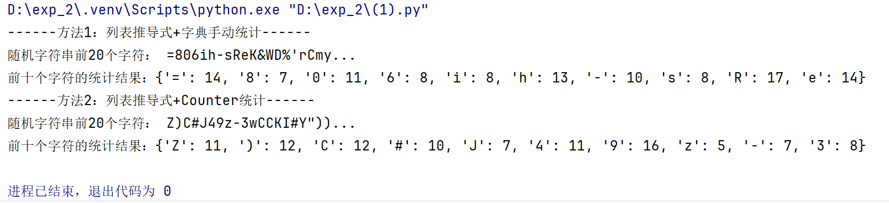
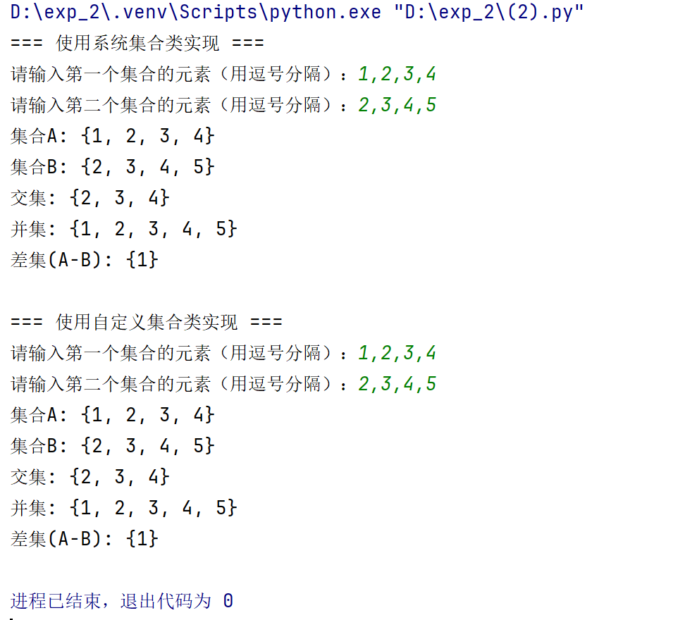
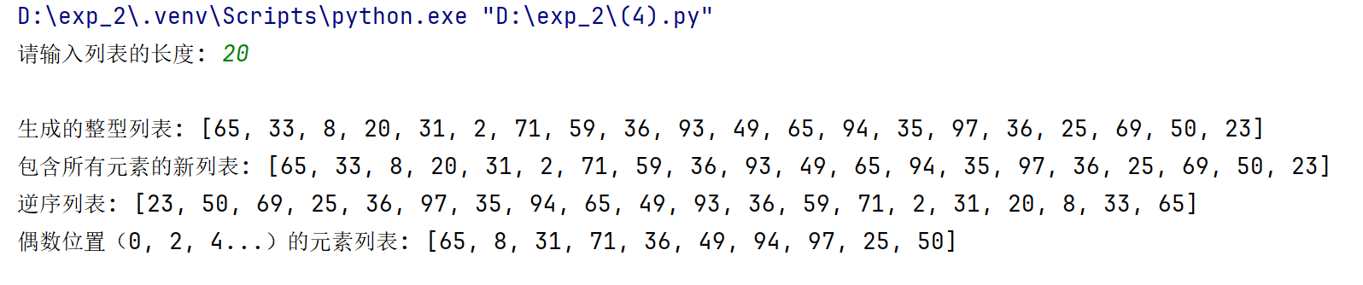
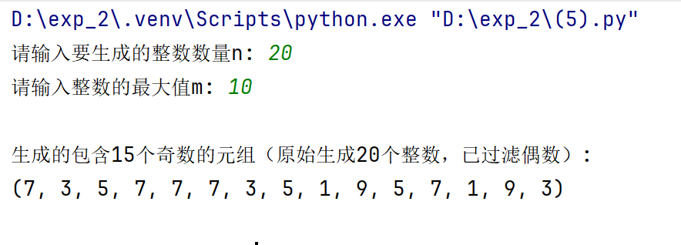
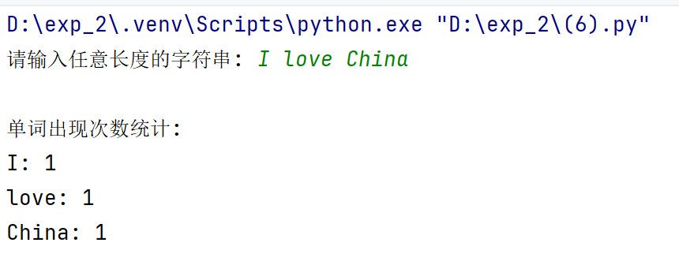
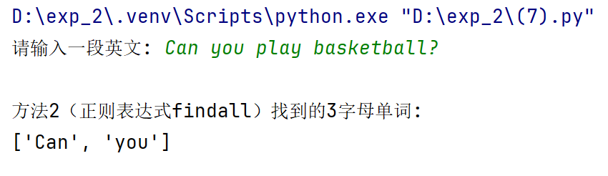

四、感想、体会、建议∶
实验感想与体会：
1. 从 “会用” 到 “理解原理”，是本次实验的最大收获
最初使用 Python 的内置数据结构（如set、Counter）时，仅停留在 “调用方法能出结果” 的层面，但通过对比实验（如系统set与自定义Custom_set、手动字典与Counter），真正理解了底层逻辑：比如系统set的无序性源于哈希表存储，Counter的高效源于底层优化的计数逻辑，自定义类的 “可迭代” 依赖__iter__方法的实现。这种 “知其然更知其所以然” 的过程，让我对 Python 的理解不再是 “黑箱调用”，而是 “逻辑拆解”。
2. 实践中的 “小坑”，是提升编程思维的关键
实验中遇到的问题（如自定义集合报TypeError: not iterable、生成器二次访问为空、元素类型视觉误解），起初会觉得 “代码逻辑没错，为何报错？”，但通过逐行调试和原理分析，发现都是 “细节盲区”：比如生成器的 “一次性迭代” 特性、自定义对象需主动实现迭代协议、split分割后元素默认是字符串（而非整数）。这些 “坑” 让我意识到：编程不仅要写逻辑，更要关注 “数据类型”“对象特性”“工具局限性”，培养了 “主动排查细节” 的思维习惯。

3. “方法对比” 让我学会 “因地制宜选工具”
同一功能的多种实现方式（如提取 3 字母单词可用 “split + 筛选” 或 “正则匹配”，单词计数可用 “手动字典” 或 “Counter”），并非 “哪种更优”，而是 “哪种更适合场景”：比如简单文本用 “split + 筛选” 更易理解，复杂文本（含标点、连字符）用正则更精准；小规模数据用手动字典足够，大规模数据用Counter更高效。这种 “对比选择” 的思维，比单纯掌握一种方法更有价值 —— 它让我学会根据实际需求设计方案，而非机械套用代码。
4. 模块化编程让代码更清晰、易维护
所有题目均采用 “函数拆分” 的方式（如生成随机字符串用generate_random_string、展平排序用flatten_and_sort），而非将所有逻辑堆在main函数中。这种模块化设计不仅让代码结构清晰（每函数负责单一功能），更便于调试（某一步出错只需定位对应函数）和复用（如generate_random_string可在多个场景调用）。这让我体会到：“好代码” 不仅要能运行，更要 “可读、可维护”。
三、实验建议
基于本次实验的经历，我从 “学习方法”“实践拓展”“细节关注” 三个维度，给出以下建议：
1. 针对难点，做 “专项拆解练习”
实验中的核心难点（如自定义类的迭代器、正则的边界匹配、生成器特性），建议单独做专项练习：比如围绕 “迭代器协议”，尝试自定义可迭代的 “自定义列表类”“自定义字典类”；围绕 “正则匹配”，练习提取邮箱、手机号、URL 等不同场景的内容，强化对\b（单词边界）、\d（数字）、*（任意次）等元字符的理解，避免 “一知半解”。
2. 主动做 “方法对比实验”，深化理解
对于同一功能的多种实现方式，建议主动做 “效率对比” 和 “场景适配” 实验：比如生成 10 万条随机数据，对比 “生成器推导式” 与 “列表推导式” 的内存占用和运行时间；用含复杂标点的文本（如 “I love cats, but don’t like ‘dogs’!”），对比 “split + 筛选” 与 “正则匹配” 的提取结果差异。通过数据和结果的对比，能更直观地理解不同方法的优劣，避免 “凭感觉选工具”。
3. 关注 “细节验证”，避免 “视觉误解”
实验中遇到的 “元素类型视觉误解”（如自定义集合输出的3实际是字符串，系统set输出的'3'显式标注字符串），提醒我们：不要仅凭 “输出外观” 判断数据类型，要主动验证（如用type()函数查看元素类型、用print(repr(元素))查看原始格式）。建议在代码中加入 “类型验证” 的习惯，尤其是涉及输入处理和数据转换时，避免因 “类型不匹配” 导致后续逻辑出错。
4. 结合实际场景拓展实验，提升应用能力
本次实验的题目偏基础，建议结合实际场景拓展：比如将 “嵌套列表生成与排序” 与 “文件读写” 结合（生成嵌套列表后写入txt文件，再读取文件并排序）；将 “单词统计” 与 “文本分析” 结合（统计一篇英文文章的高频单词，排除 “the”“a” 等虚词）。这种 “从实验到应用” 的延伸，能让我们更深刻地体会 “Python 解决实际问题的价值”，避免 “为了做题而做题”。

实验成绩∶

指导教师签名：
年 月 日

附录（源码）：
(1)
import random
import string
from collections import Counter
# 法一：使用列表推导式 + 字典手动统计
def count_chars_methods_1():
# 生成包含 1000 个随机字符的字符串
random_chars = [random.choice(string.printable) for _ in range(1000)]
random_string = ''.join(random_chars)
# 建立字典进行统计
chars_count = {}
for char in random_string:
# 字符在字典中存在则计数+1，不存在则初始化为1
chars_count[char] = chars_count.get(char, 0) + 1
return random_string[:20] + '...', chars_count

# 法二：列表推导式 + Counter自动统计
def count_chars_methods_2():
random_str = ''.join([random.choice(string.printable) for _ in range(1000)])
# 通过Counter(字典的子类) 进行统计
char_count = Counter(random_str)
return random_str[:20] + '...', char_count
# 测试
str1, count_1 = count_chars_methods_1()
print("------方法1：列表推导式+字典手动统计------")
print(f"随机字符串前20个字符：", str1)
print(f"前十个字符的统计结果：{dict(list(count_1.items())[:10])}")

str2, count_2 = count_chars_methods_2()
print("------方法2：列表推导式+Counter统计------")
print(f"随机字符串前20个字符：", str2)
print(f"前十个字符的统计结果：{dict(list(count_2.items())[:10])}")

（2）
# 法一：使用系统集合类实现
def set_operations_system():
# 输入两个集合
input_str1 = input("请输入第一个集合的元素（用逗号分隔）：")
input_str2 = input("请输入第二个集合的元素（用逗号分隔）：")
# 转换为集合
setA = set(int(item) for item in input_str1.split(','))
setB = set(int(item) for item in input_str2.split(','))
# 计算交集、并集、差集
intersection = setA & setB
union = setA | setB
difference = setA - setB
# 输出结果
print(f"集合A: {setA}")
print(f"集合B: {setB}")
print(f"交集: {intersection}")
print(f"并集: {union}")
print(f"差集(A-B): {difference}")

# 法二：自定义集合类实现
class Custom_set():
def __init__(self, elements=None):
self.elements = []
if elements:
for element in elements:
self.add(element)
#__iter__方法，使Custom_set可迭代
def __iter__(self):
return iter(self.elements)
# 添加元素
def add(self, element):
# 如果不存在，向集合中添加元素
if element not in self.elements:
self.elements.append(element)
# 判断元素是否在集合中
def contains(self, element):
return element in self.elements
# 集合的交集
def intersection(self, other_set):
result = Custom_set()
for item in self.elements:
if other_set.contains(item):
result.add(item)
return result
# 集合的差集
def difference(self, other_set):
result = Custom_set()
for item in self.elements:
if not other_set.contains(item):
result.add(item)
return result
# 集合的并集
def union(self, other_set):
result = Custom_set(self.elements)
for item in other_set:
result.add(item)
return result
def __str__(self):
return "{" + ", ".join(self.elements) + "}"

def set_operations_selfdefine():
input_str1 = input("请输入第一个集合的元素（用逗号分隔）：")
input_str2 = input("请输入第二个集合的元素（用逗号分隔）：")
# 转换为自定义集合
setA = Custom_set(input_str1.split(','))
setB = Custom_set(input_str2.split(','))
# 计算交集、并集、差集
intersection = setA.intersection(setB)
union = setA.union(setB)
difference = setA.difference(setB)
# 输出结果
print(f"集合A: {setA}")
print(f"集合B: {setB}")
print(f"交集: {intersection}")
print(f"并集: {union}")
print(f"差集(A-B): {difference}")

if __name__ == "__main__":
print("=== 使用系统集合类实现 ===")
set_operations_system()

print("\n=== 使用自定义集合类实现 ===")
set_operations_selfdefine()

（3）
import random
import string
# 生成长度不超过max_length的随机字符串，包含数字和字符
def generate_random_string(max_length):
# 随机确定字符串长度，范围1到max_length
length = random.randint(1, max_length)
# 设定可能的字符集：数字 + 大小写字母
characters = string.digits + string.ascii_letters
# 随机选择字符并拼接成字符串
return ''.join(random.choice(characters) for _ in range(length))
# 生成含有n个元素的嵌套列表，每个元素是包含随机字符串的列表
def generate_nested_list(n, m):
nested_list = []
for _ in range(n):
# 每个子列表的长度随机（1到5之间，可根据需要调整）
sublist_length = random.randint(1, 5)
sublist = [generate_random_string(m) for _ in range(sublist_length)]
nested_list.append(sublist)
return nested_list
# 把嵌套列表展平，并按照字符串的长度降序排序
def flatten_and_sort(nested_list):
# 展平嵌套列表
flat_list = [s for sublist in nested_list for s in sublist]
# 按字符串长度降序排序，如果长度相同则按字母顺序排序
flat_list.sort(key=lambda x: (-len(x), x))
return flat_list
def main():
try:
# 用户输入
n = int(input("请输入嵌套列表的元素个数n: "))
m = int(input("请输入字符串的最大长度m: "))
if n <= 0 or m <= 0:
print("n和m必须是正整数")
return
# 生成嵌套列表
nested_list = generate_nested_list(n, m)
print("\n生成的嵌套列表:")
print(nested_list)
for i, sublist in enumerate(nested_list, 1):
print(f"子列表{i}: {sublist}")
# 展平并排序
sorted_list = flatten_and_sort(nested_list)
print("\n按字符串长度降序排序后的结果:")
print(sorted_list)
except ValueError:
print("输入错误，请输入整数")

if __name__ == "__main__":
main()

（4）
import random
# 生成指定长度范围的随机整型列表
def generate_integer_list(length, min_val=0, max_val=100):
return [random.randint(min_val, max_val) for _ in range(length)]
# 返回列表的副本
def get_original_list(lst):
return lst.copy()
# 返回列表的逆序
def get_reversed_list(lst):
return lst[::-1] # 使用切片实现逆序
#返回列出具有偶数位置的元素列表。
def get_even_position_elements(lst):
return lst[::2] # 设置步长为2即可

def main():
try:
length = int(input("请输入列表的长度: "))
if length <= 0:
print("列表长度必须是正整数")
return
# 生成随机整型列表
original = generate_integer_list(length)
print(f"\n生成的整型列表: {original}")
# 获取列表副本
new_list = get_original_list(original)
print(f"包含所有元素的新列表: {new_list}")
#获取逆序列表
reversed_list = get_reversed_list(original)
print(f"逆序列表: {reversed_list}")
# 获取偶数位置元素列表
even_position_list = get_even_position_elements(original)
print(f"偶数位置（0, 2, 4...）的元素列表: {even_position_list}")

except ValueError:
print("输入错误，请输入整数!")

if __name__ == "__main__":
main()
（5）import random
# 使用生成器推导式生成包含n个不大于m的整数的元组，并过滤掉偶数
def generate_odd_tuple(n, m):
# 生成器推导式：生成n个1到m之间的随机整数
number_generator = (random.randint(1, m) for _ in range(n))
# 将生成器结果转换为列表（可重复访问）
original_list = list(number_generator)
# 过滤掉偶数，转换为元组并返回
filter_even_tuple = tuple(num for num in original_list if num % 2 != 0)
return tuple(original_list),filter_even_tuple

def main():
try:
# 用户输入
n = int(input("请输入要生成的整数数量n: "))
m = int(input("请输入整数的最大值m: "))
if n <= 0 or m <= 0:
print("n和m必须是正整数")
return
# 调用函数获得结果
original_tuple, result_tuple= generate_odd_tuple(n, m)
# 输出
print(f"\n生成的包含{n}个整数的元组为：")
print(original_tuple)
print(f"过滤掉偶数后：")
print(result_tuple)

except ValueError:
print("输入错误，请输入整数")

if __name__ == "__main__":
main()
（6）
import string
# 统计输入字符串中每个单词的出现次数
def count_words(input_str):
# 创建标点符号翻译表，用于去除字符串中的标点
translator = str.maketrans('', '', string.punctuation)
# 去除标点符号
processed_str = input_str.translate(translator)
# 将字符串按空格分割为单词列表
words = processed_str.split()
# 用字典存储单词及其出现次数
word_counts = {}
# 统计每个单词的出现次数
for word in words:
# 若单词已在字典中，计数加1；否则添加到字典并设为1
word_counts[word] = word_counts.get(word, 0) + 1
return word_counts

def main():
# 获取用户输入的字符串
input_str = input("请输入任意长度的字符串: ")
# 统计单词出现次数
result = count_words(input_str)
print("\n单词出现次数统计如下:")
for word, count in result.items():
print(f"{word}: {count}")

if __name__ == "__main__":
main()
（7）
import re
# 使用正则表达式findall函数
def find_three_letter_words(text):
# 查找所有由3个字母组成的单词
# [a-zA-Z]{3}匹配3个字母
pattern = r'\b[a-zA-Z]{3}\b'
return re.findall(pattern, text)

def main():
# 获取用户输入
text = input("请输入一段英文: ")
result = find_three_letter_words(text)
print("\n使用正则表达式findall找到的3字母单词:")
print(result)

if __name__ == "__main__":
main()

